PROPOZICE:

,,Kosmonoský běh“
1. ročník přespolního běhu

Pořadatel: Město Kosmonosy a Klub biatlonu Trefa p.s.
Místo: Volnočasový areál Obora park Kosmonosy

Datum: Neděle 13. října 2024 – start první kategorie v 9,00 hodin

Přihlášky: Pro členy SLČR na www.czech-ski.com nebo na https://jktiming.cz
Pro nečleny SLČR v den závodu při prezentaci, nebo na adrese fiedler@kbtrefa.cz
Uzávěrka elektronických přihlášek – Pátek 11.10. do 12:00 hodin.

UZÁVĚRKA PREZENTACE: ŽACTVO 8 : 45 hod., DOROST 10 : 00 hod., DOSPĚLÍ 10 : 30 hod.
Startovné: žactvo - 50Kč, dorost 70Kč a dospělí 100Kč za přihlášeného závodníka

Prezentace: Od 8,00 hod v areálu biotopu Kosmonosy
Výdej čísel: Při prezentaci v 8:00 – 10:30 hod.
Tratě: Převážně po lesních a polních cestách
Ceny: Závodníci na 1 – 3. místě obdrží medaile a diplom.

Kategorie a tratě: ročník trať
Benjamínci 2021 a mladší 80 m společně chlapci a dívky
Benjamínci děvčata 2019 a 2020 400 m
Benjamínci chlapci 2019 a 2020 400 m
Minižačky 2017 a 2018 400 m
Minižáci 2017 a 2018 400 m
Žákyně nejmladší 2016 800 m
Žákyně nejmladší 2015 800 m Žáci nejmladší 2016 800 m
Žáci nejmladší 2015 800 m
Žákyně mladší 2014 2000 m
Žákyně mladší 2013 2000 m
Žáci mladší 2014 2000 m
Žáci mladší 2013 2000 m
Žákyně starší 2012 2000 m
Žákyně starší 2011 2000 m
Žáci starší 2012 2000 m
Žáci starší 2011 2000 m
Žákyně starší (U15) 2010 2000 m
Žáci starší (U15) 2010 2000 m
Dorostenky mladší 2009 2000 m
Dorostenci mladší 2009 2000 m
Dorostenky starší 2007 - 2008 3000 m
Dorostenci starší 2007 - 2008 3000 m
Juniorky (U20) 2005 - 2006 3000 m
Ženy 2004 a starší 3000 m
Junioři (U20) 2005 – 2006 5000 m
Muži 2004 a starší 5000 m
Veteráni 1984 a starší 5000 m

Předpis: Závodí se dle pravidel lyžařských závodů a v kategoriích pro sezónu 2023/24
Starty všech kategorií jsou hromadné. V případě menšího počtu závodníků
v kategorii, pořadatel odstartuje kategorie se shodnou délkou tratí společně.
V kategoriích žactva nejsou povoleny tretry s ocelovými hroty.

Upozornění: Za ztrátu čísla pořadatel účtuje 300 Kč.
Parkoviště: Parkujte na parkovišti u biotopu, dodržujte pokyny pořadatele
Předpokládaný start závodu mužů v 11:45 hodin.

Michael Fiedler
Město Kosmonosy ředitel závodu

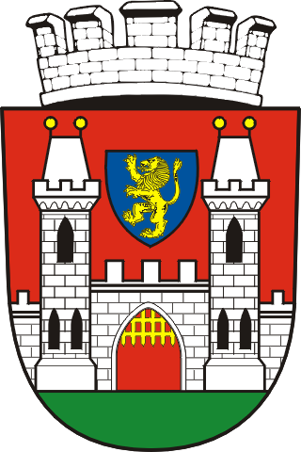

Závod je pořádán ve spolupráci s městem Kosmonosy.
Pravidelná sportovní činnost dětí a mládeže realizovaná v oddíle
Klubu biatlonu Trefa p.s. je dlouhodobě podporována z rozpočtu města Kosmonosy.

